推荐设备

Tanita BWB 800S
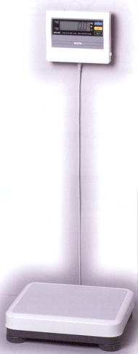
Capacity:

440磅
440磅x0.2磅（200千克x100克）
1英寸数字液晶显示屏
交流电源插座（内置）或6节AA电池（无内置）
平台尺寸：11.8x13.25x3.12（英寸）

- 大容量平台秤
- 皮重功能和重量锁
- 磅/千克单位切换

价格约为 315美元加运费

便携式成人/幼儿测量装置
保健和营养评估计划的国际通用选择。这种多功能便携式装置能方便地测量婴儿平躺时的身长以及儿童和成人的身高。
适用于短期项目，或在没有墙壁可借助的环境下。价格约为360美元加运费。
RELIABLE ACCURACY可靠的精确度  FREEDOM AND STABILITY
   | 精确可靠 |  | 自由度和稳定性
   | 便携性 |  | 耐久性
  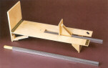 |  | 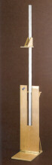

Perspective Enterprises 电话：800 323 7452

网站： www.perspectiveent.com

